坚持 静心

@[toc]

# 计算机网络概念

* 计算机网络：是一个将分散的、具有独立功能的计算机系统，通过通信设备与线路连接起来，由功能完善的软件实现资源共享和信息传递的系统。
* 计算机网络是互连的、自治的计算机集合。

# 计算机网络功能

1、数据通信（连通性）  
2、资源共享 （软件、硬件、数据）  
3、分布式处理 （多台计算机各自承担一工作任务的不同部分）  
4、提高可靠性  
5、负载均衡

# 计算机网络的组成

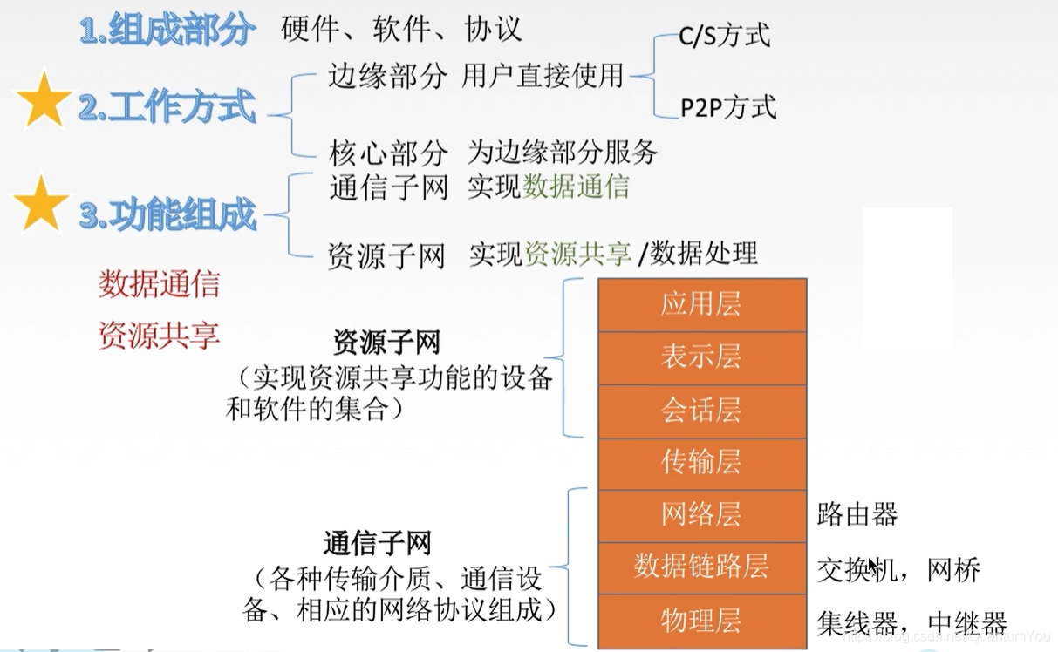

# 计算机网络的分类

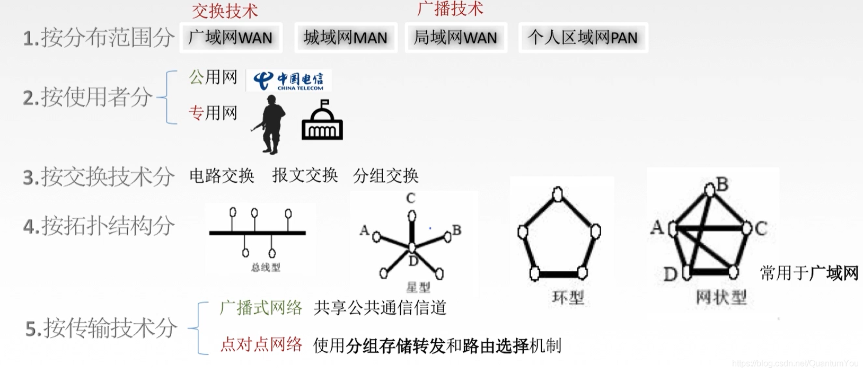

# 总结思维导图

